**Sorbet au citron sans sorbetière**

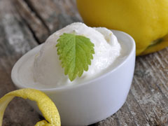

## Temps de préparation: 15 minutes

## Temps de réfrigération: 360 minutes

Pour 4 personnes

### Ingrédients pour Sorbet au citron sans sorbetière

3 gros citrons verts  
180 g de sucre glace  
40 cl de crème liquide entière

### Préparation pour Sorbet au citron sans sorbetière

Râper les zestes de 2 citrons avant de les presser tous les 3.

Dans un bol, mélanger le jus, les zestes et sucre glace. Réserver.

Fouetter la crème bien froide en chantilly et l’incorporer à la préparation au sucre/citron.

 Verser la préparation dans un bac et réserver 5 à 6 heures au congélateur. Remuer plusieurs fois durant la prise.